2013 г.

СЦЕНАРИЙ ПРАЗДНОВАНИЯ **«Наурыз»**

**в детском саду (старшая группа)**

***1 вед****.:* - Кош келинздер, курметте конактар!

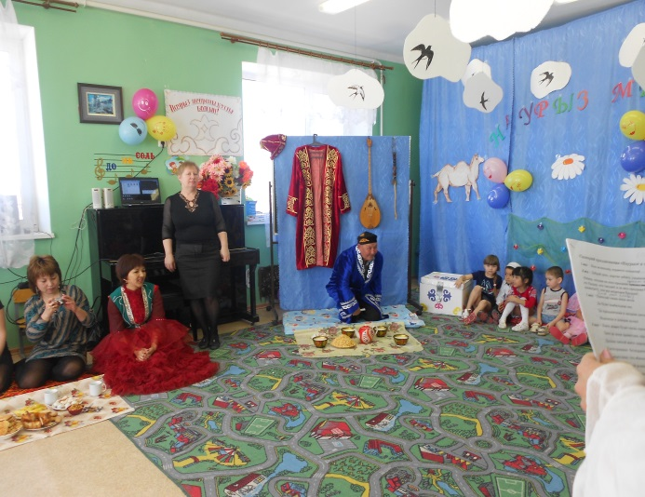***2 вед***. – Добрый день, дорогие ребята, уважаемые взрослые! 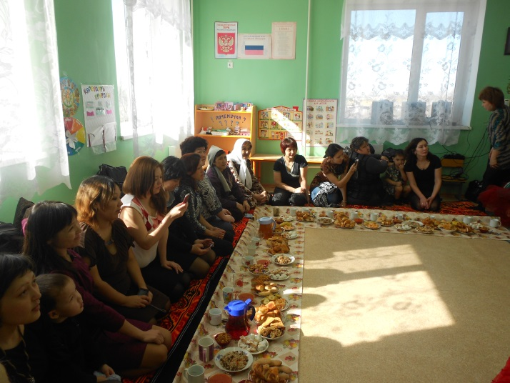

-Ребята, сегодня на наш праздник пришел очень почетный гость – это Кыдыр –ата (входит) и он весь праздник будет с нами , хочет посмотреть, как мы встречаем Наурыз»!.

***1 вед***.; - Приходит снова юная весна

Да будет изобильною она

За праздничным и щедрым дастарханом

Надежды и доверия полна!

***2 вед***.: - Быть может будет очень скромен он

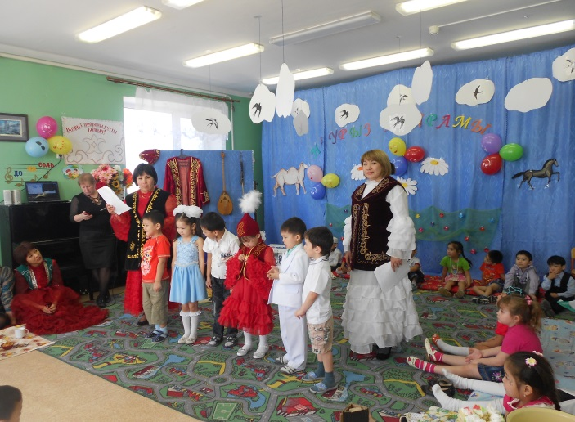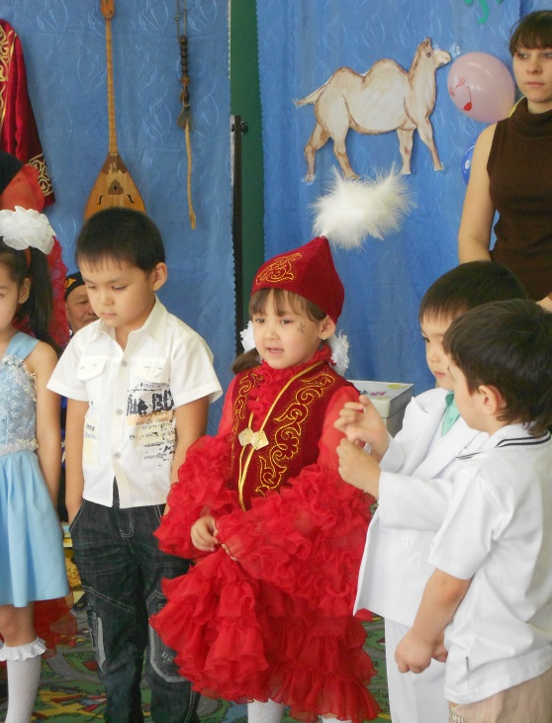

Зато ко всем приветлив, окрылен

Душою чистой моего народа,-

Гостеприимно бескорыстен он.

***1 вед***. : - Я счастлива, что обновляя жизнь

Вернулся в край родной мой Наурыз!

Добро пожаловать весенним новогодьем,

Добром в сердцах и в душах отзовись!

***2 вед.*** :

- Наурыз – праздник Весны, труда и обновления.Праздник Наурыз – взаимопонимание, сердечное гостеприимство и дружба между людьми всех национальностей.

**Песня «Карлыгаш» исполняет Айна Мурзагалиева( воспитанница старшей группы)**

***1 вед.:*** - Милые дети, сегодня мы с вами будем говорить о Новом годе.Какой Новый год весной спросите вы.Но именно в ночь с 21 на 22 марта – в день весеннего равноденствия казахи встречали Новый год . «Наурыз» в переводе с казахского «Новый день».Празднование нового года у казахов отмечено своеобразными чертами.Так например казахи называли Наурыз также «Улыс куне» (Первый день нового года), «Улыстын улы куне» (великий день народа). Отношение народа к Наурызу характеризуется тем , что мальчиков , родившихся в этот день называли : Наурызбай, Наурызбек, а девочек – Наурызгуль, Наурыз.

**Дети читают стихи:**

1. Радость, солнце и улыбки

Ты несешь нам , Наурыз!

Всем шашу на радость дарим

Будет щедрым Наурыз!

2. Наурыз – великий праздник-

Пригласил сегодня нас!

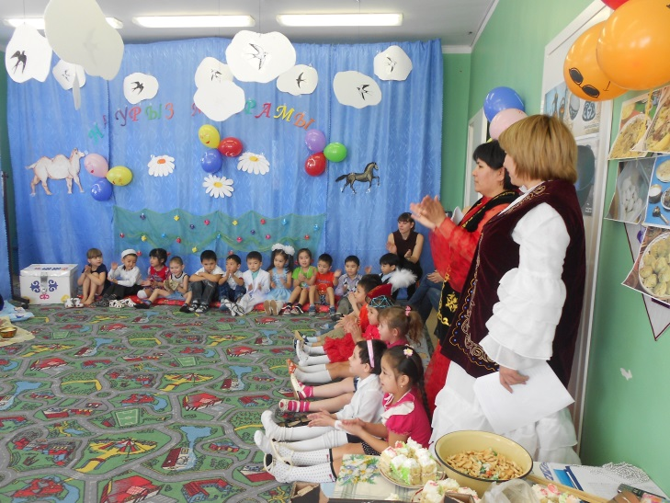 Все мы вместе веселимся-

Русский, немец и казах,

Украинец и татарин,

молдаванин и еврей!

3. Шанырак нас всех согреет

Вместе праздник веселей!

Зазвучит сегодня звонко

Балалайка и кобыз.

4. Наурызда халкымыз

Жыл басы сапайды

Конермей салтымыз

Куп ели тарайды.

5. Наурыз – начало года

Так считает наш народ

И обычаи народа

Людям всем передает.

6. С Наурызом поздравляем

Взрослых мы и малышей

Счастья, радости желаем

И весенних, теплых дней.

**Танец «Наурыз» исполняет Слушаш Кутиева.**

***2 вед.*** : Наши друзья – казах, киргиз

Нынче правят Наурыз!

На тот праздник Мейрамы

Были зваными и мы

Русские соседи были на обеде. 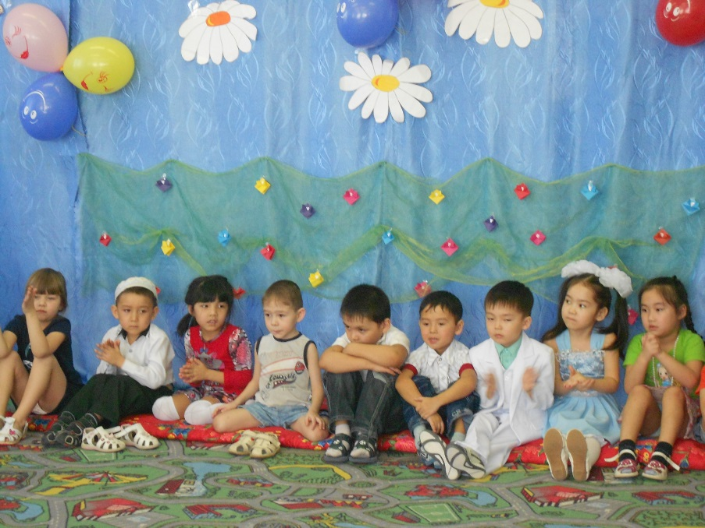

На богатом дастархане

Сытый , жирный бесбармак

Приготовленный из баранины

Под хмельной кумыс – арак!

Завершили той чайком

С истопленным каймаком

И с собой гостинцев в руки

Иримшик да баурсаки

Дали добрые казахи

Пусть полакомятся внуки!

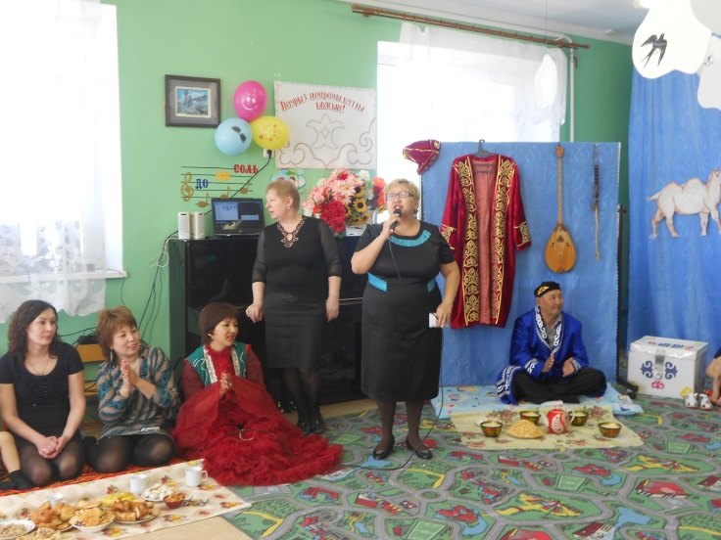**Песня «Акешим»**

**(исполняет Марпуга Мурзагалиева**

**( бабушка Айны М.))**

***2 вед.:*** _ А сейчас, ребята, я вам загадаю загадки, а вы дружно отвечайте.

1) Он растет не огороде

А растет в большушем поле

Очень нужен он нам

Хлеб чудесный –это ….(нан)

2) Любят все с ним играть

Все узнают –это мяч

Он по полю скок, скок

Мяч веселый – это ….(доп).

3) Вам в бидон его нальют

Все ребята теплым пьют

Молоко назвали …(сут).

4) Вяжет всем ребятам варежки и шапки

Все узнали без труда

Это бабушка …(апа).

5) Смастерит он вам лошадку

Даст в свисточек погудеть

Вы узнали –это дед

А по казахски скажем без труда

Дедушка милый –это …(ата).

**Песня «Анашим»** 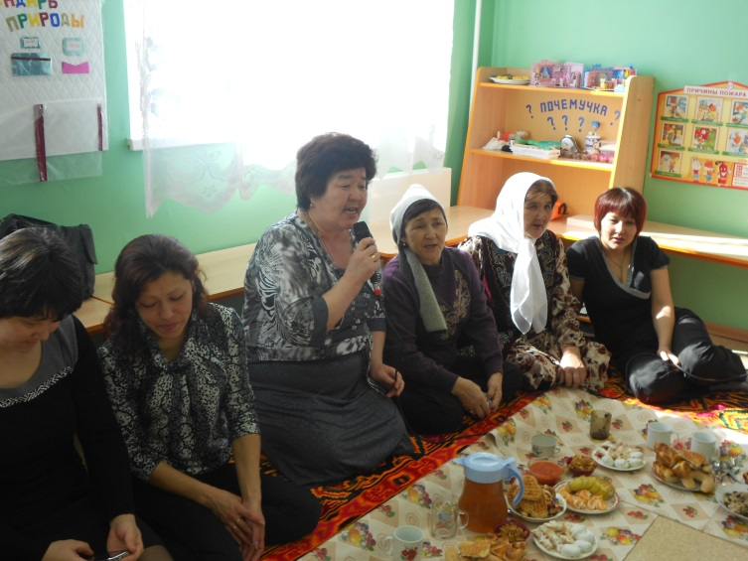

**(исполняет Алтын Кусманова(бабушка АртураК.))**

***1 вед***.: - Ребята ,а давайте поиграем с вами .

1 конкурс называется **«Конкурс батыров».** 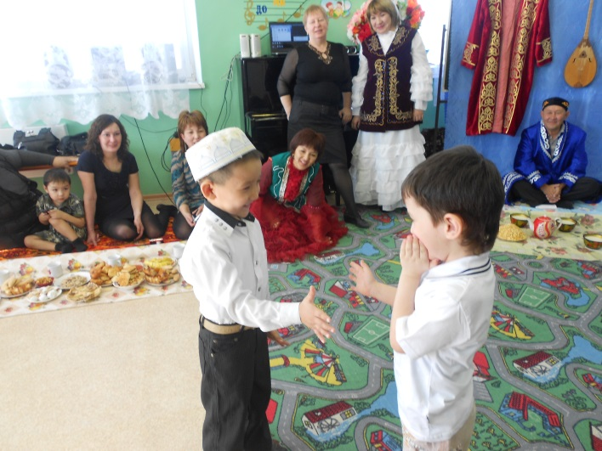

(Выходят два мальчика и хлопая друг друга по ладошке, называют слово на казахском языке.Кто будет последним, тот и победитель).

2 конкурс - **игра «Кыз куу» ( «Догони девушку» ).**

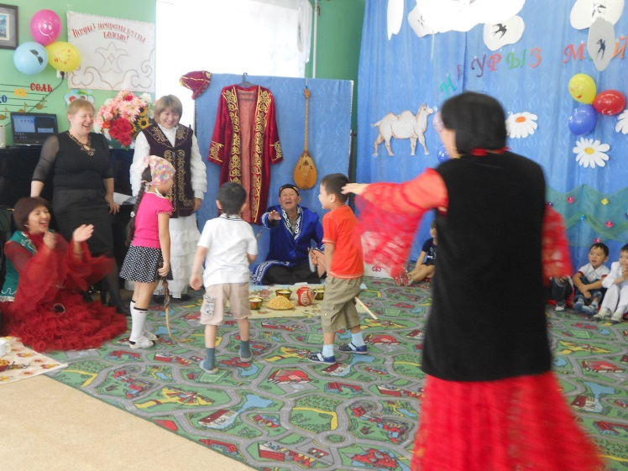

(девочка убегает от мальчика на лошадке.На голове у нее платок.Если мальчик догнал девочку, то он целует ее в щечку, если не догнал, то она удвряет его кнутом.)

***2 вед***.: Викторина для родителей.

1. В какой стране зародился праздник Наурыз? (В Иране)
2. Какие мясные блюда подавались на стол? (Казы,шужук, вареное мясо)
3. Какие семь продуктов были необходимы для приготовления наурыз-коже? (Вода, соль, пшеница, просо, мясо, сметана, рис)
4. Какими именами нарекали рожденных в этот день мальчиков и девочек? (Наурызбай, Наурызбек, Наурыз)
5. Сколько дней продолжалось празднование Наурыза? (Месяц)
6. С каким видом хозяйственной деятельности человека был связан прежде всего праздник весны? (Земледелием)
7. Закончите доброе пожелание, бытующее в народе на Наурыз: «Пусть продолжением праздника будет ...». (Свадьба)

***1 Вед*. :** Игра на внимание (участвуют и дети , и их родители).

- Если согласны, то хлопайте. Если нет, то топайте.

- Наурыз – праздник всех казахов (хлопок)

- Национальное блюдо казахов – хачапури (топот) 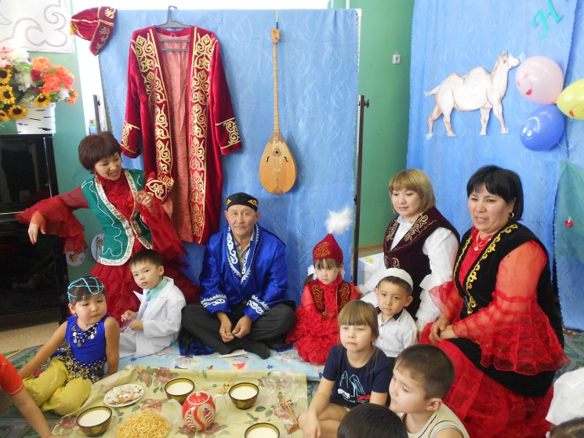

- Цветы наших степей – тюльпаны (хлопок)

- На масленицу пекут – бауырсаки (топот)

- Бешбармак едят – французы (топот)

- Казахи – гостеприимный и дружный народ (хлопок)

- Кумыс готовят из молока коровы (топот)

- Наурыз праздник мира, дружбы и весны (хлопок)

**--** В заключении нашей программы мы хотим вас всех порадовать **восточным танцем**, который исполнит наша восточная красавица **Адима Джуматаева** (воспитанница старшей группы). Встречайте!

***2 вед***.: Радостны лица людей- наступил Новый год!

Пусть он нам счастье с Наурызом принесет.

Пусть наша культура расцветает.

Пусть будет дружба и согласие на всей земле!

Ребенок : Пускай погодные сюрпризы

В душе не оставляют след

Пусть сердце радуется жизни

А жизнь пусть будет как цветов букет!

***Слово Кыдыр-ата.***

**1 вед**.: – Новый год всегда хочется начинать с чистой страницы ,я желаю вам , чтобы в нем всегда было чисто и свежо .Желаю радости и счастья!

***2 вед***. :- А чтобы счастье и удача не покидали вас и ваш дом разрешите нам произвести небольшой обряд-шашу.

Ведущие: Жалпакова А.Р., Р